# TEAM PLAN

Στο στάδιο της αρχικής σχεδίασης του project μας, βρισκόμασταν ανάμεσα σε δύο διαφορετικές μεθόδους διαχείρισης έργων: την Scrum και την Kanban. Κάθε μέθοδος είχε τα δικά της πλεονεκτήματα και χαρακτηριστικά, και η απόφαση να επιλέξουμε μια αντί της άλλης ήταν μια σημαντική απόφαση που απαιτούσε προσεκτική εξέταση.

Αφενός, η μέθοδος Scrum είναι γνωστή για τη δομημένη της προσέγγιση, με σαφώς καθορισμένα sprint και στενή συνεργασία ομάδας. Αυτό το μοντέλο μπορεί να είναι εξαιρετικά αποτελεσματικό για ομάδες που αναζητούν μια πιο δομημένη προσέγγιση και συγκεκριμένες περιόδους παράδοσης.

Από την άλλη πλευρά, η Kanban προσφέρει μια πιο ευέλικτη προσέγγιση, με μια συνεχή ροή εργασίας και μια πιο ομαλή προσαρμογή σε αλλαγές και ανάγκες του έργου. Αυτή η μέθοδος επιτρέπει στην ομάδα να προσαρμόζεται εύκολα σε νέες απαιτήσεις και να διατηρεί μια σαφή επισκόπηση των εργασιών.

Καθώς συζητούσαμε τις δυνατότητες, αποφασίσαμε ότι η ευελιξία και η απλότητα της Kanban ήταν πιο κατάλληλη για τις ανάγκες μας σε αυτό το στάδιο του έργου. Με τα στάδια "working on it", "done", "stuck" και "not started" στο status, μπορούμε να κατανοήσουμε εύκολα την πρόοδο και την κατάσταση κάθε εργασίας, προσφέροντας μια απλή και κατανοητή δομή για τη διαχείριση των καθηκόντων μας.

Τέλος, στο πλαίσιο του σχεδιασμού του project μας, έχουμε συμφωνήσει σε καθημερινή επικοινωνία μεταξύ της ομάδας, είτε αυτή γίνεται από κοντά είτε μέσω της πλατφόρμας Discord. Αυτό διασφαλίζει τη συνεχή ανταλλαγή ιδεών, ενημέρωση για την πρόοδο του έργου και την άμεση αντιμετώπιση ενδεχόμενων προβλημάτων. Επιπλέον, έχουμε αναθέσει ισότιμα καθήκοντα σε κάθε μέλος της ομάδας, ενισχύοντας το αίσθημα ευθύνης και συνεργασίας.

# Εργαλεία για την ανάπτυξη του project

**Figma:** Αποφασίσαμε πως για τα mock ups θα χρησιμοποιήσουμε αυτήν την εφαρμογή καθώς 2 άτομα από την ομάδα μας έχουν εμπειρία σε graphic design και κόλλησε πάνω στις ικανότητές τους

**Monday**: Για το χρονοδιάγραμμα της και την πρόοδο της εφαρμογής επιλέξαμε το Monday.

**Github :** Το GitHub χρησιμοποιήθηκε και αυτό για την πρόοδο του project.

**Discord:** Το Discord είναι μια πλατφόρμα που έπαιξε και θα παίξει μεγάλο ρόλο στην επικοινωνία της ομάδας.

**Word :** Συγγραφή αναφορών**.**

**Visual studio:** Σε αυτήν την εφαρμογή έγινε η ανάπτυξη του κώδικα.

**Vs code :** Σε αυτήν την εφαρμογή έγινε η ανάπτυξη του κώδικα.

**Android Studio:** emulation της εφαρμογής σε περιβάλλον android.

**draw.io:** Εδώ πραγματοποιήθηκε το Pert chart**.**

**NotePad:** Στο notepad έγιναν πολλές σημειώσεις που συνέβαλαν στην ανάπτυξη του project**.**

# PERTT Diagram

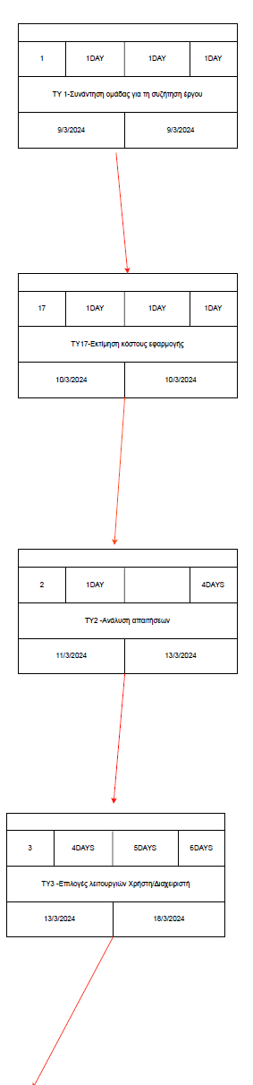

## 

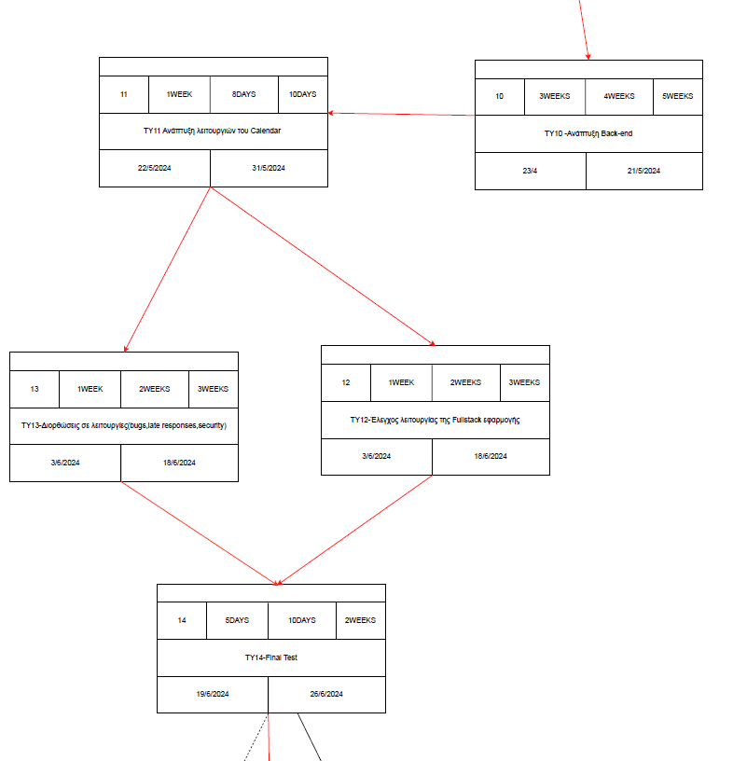

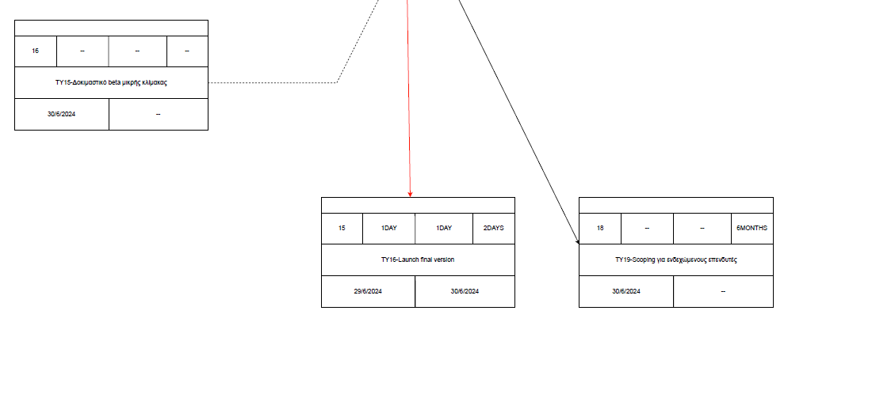

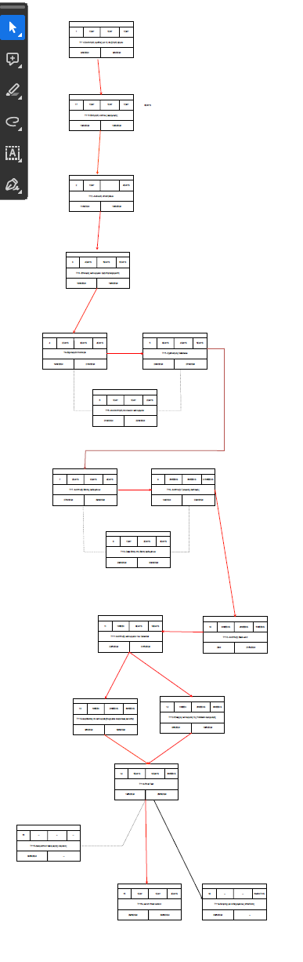

## GANTT Diagram

## 

